新 书 推 荐

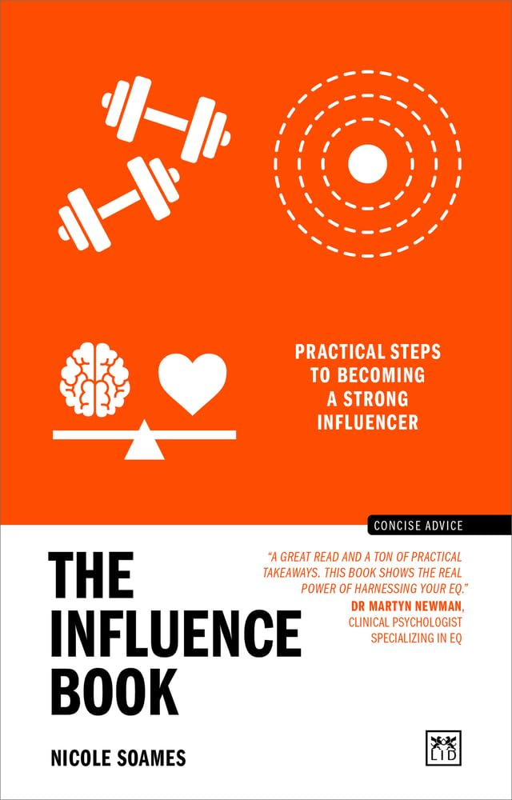
中文书名：《影响力之书：成为有影响力的人的实用步骤（简洁建议）》
英文书名：THE INFLUENCE BOOK: Practical Steps in Becoming a Strong Influencer (Concise Advice)
作 者：Nicole Soames
出 版 社：LID Publishing
代理公司：LID/ANA/Jessica
页 数：160页
出版时间：2023年10月
代理地区：中国大陆、台湾
审读资料：电子稿
类 型：经管

内容简介：

在当今的数字时代，我们受到比以往任何时候都要多的信息轰炸，影响的力量从未像现在这样重要。无论身处哪个行业，你都需要利用你的影响技巧来让人们认同你的观点。

《影响力之书》是一本鼓舞人心、引人入胜的手册，其中包含专家建议、实用工具和练习，帮助你成为影响力大师。

本书将帮助你开发情商，让你在生活的各个领域——无论是影响客户、同事、家人还是朋友——都能成为拥有高超技能的影响力者。

作者简介：

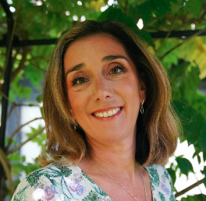
尼科尔·索姆斯（Nicole Soames）是一位著名的培训师、情商实践者，也是Diadem公司的创始人兼首席执行官。她曾在联合利华（Unilever）和英国联合饼干公司（United Biscuits）管理大型销售团队长达12年，积累了丰富的商业经验。2009年，妮可创立了Diadem公司，这是一家领先的商业技能培训和辅导公司。Diadem在全球拥有数百家客户，已帮助数千人成为影响和销售、谈判、客户管理、营销、演讲、战略、教练、领导力和管理方面的商业专家：她是4本畅销书的作者：《影响力之书》（The Influence Book）、《演讲之书》（The Presentation Book）、《训练之书》（The Coaching Book）和《谈判之书》（The Negotiation Book）（均由LID出版）。

媒体评价：

“无论你是在工作中还是在非正式场合施加影响，《影响力之书》都是一本实用且引人入胜的指南，它提供了一个易于应用的框架，帮助你在日常工作中将影响力理论付诸实践。我们每个人都需要影响他人，而这本书正是一本最好的手册，教你如何在影响他人方面出类拔萃！”
----邓肯·加罗德博士（Dr. Duncan Garrood），比尔斯餐厅（Bills Restaurants）首席执行官，曾任潘趣酒馆（Punch Taverns）首席执行官

“事实证明，尼科尔·索姆斯在书籍中和在课堂上一样充满活力。如果你想在生活中找到更多的乐趣，《影响力之书》就是你最好的投资。”
----奥利·戴尔（Olly Dale），利物浦足球队商业总监

“这本书读起来很棒，有很多实用的收获。这本书展示了情商的真正力量，以同理心倾听，设身处地为他人着想，建立有效的关系。索姆斯令人信服地展示了如何激励人们建立共同的观点，并取得更大的成就。”
----马汀·纽曼博士（Dr. Martyn Newman），临床心理学家，专攻情商和正念，《正念之书》（The Mindfulness Book）的作者。

感谢您的阅读！
请将反馈信息发至：版权负责人
Email：Rights@nurnberg.com.cn
安德鲁·纳伯格联合国际有限公司北京代表处
北京市海淀区中关村大街甲59号中国人民大学文化大厦1705室, 邮编：100872
电话：010-82504106, 传真：010-82504200
公司网址：http://www.nurnberg.com.cn
书目下载：http://www.nurnberg.com.cn/booklist_zh/list.aspx
书讯浏览：http://www.nurnberg.com.cn/book/book.aspx
视频推荐：http://www.nurnberg.com.cn/video/video.aspx
豆瓣小站：http://site.douban.com/110577/
新浪微博：安德鲁纳伯格公司的微博_微博 (weibo.com)
微信订阅号：ANABJ2002

